Erfolgreicher Saisonablschluss für MTBCG Racing Team

Die Downhill Mountainbiker der MTBCG (Mountainbike Community Gößweinstein) beendeten am Wochenende ihre Rennsaison 2014. Noel Richter und Andreas Wolf reisten nach Schöneck zum Vogtland Downhill- Cup.
Richter konnte sich am Ende einen 4. Platz in der rund 30 Mann starken Juniorenklasse sichern. Nachdem er im 1. Lauf mit einem kurzen steher Platz 3 erreichte, mit nur 2 Sekunden rückstand auf den führenden, musste er im 2. Lauf durch einen harten Sturz seinen Lauf unterbrechen. Damit reichte es am Ende für Ihn nur für den 4. Platz, knapp am Podium vorbei.
Wolf konnte sich durch 2 solide Läufe und ohne große Fehler am Ende Platz 10 der rund 60 Mann starken Herrenklasse sichern. Er konnte sich zum 1. Lauf um rund 5 Sekunden verbessern.
Matthias Sponsel startete in Treuchtlingen zum Enduro-Rennen. Er konnte sich am Ende auf Platz 6 im Prolog der 140-starken Männerklasse sichern.

Luca Körber bestritt in Thale den letzten Stopp des IXS German Downhill Cups und schaffte es nach seiner 7 Wöchigen Verletzungspause auf Platz 51 der Juniorenklasse.
Folgernd eine erfolgreiche Saison für das MTBCG Racing Team. Matthias Sponsel erlang den bayerischen Meistertitel, welchen er auch 2012 bereits für sich gewinnen konnte, in der Herrenklasse. Zudem sprechen regelmäßige Top 20 Ergebnisse im IXS German Downhill Cup für sich.
Ein großer Dank gilt auch unseren Sponsoren: TONKOM Websolutions & Consulting; Haber Transporte und Radioaktiv Bikeshop

Für 2015 wurde Till Stolz aus Nürnberg mit in das Team eingebunden, welches nächstes Jahr aus 6 Personen bestehen wird. Till ist ein Junger und motivierter Sportler, welcher auch schon einige Erfolge in der Juniorenklasse für sich gewinnen konnte.
Detaillierte Rennberichte zu den einzelnen Rennen, auf denen das Team vertreten war finden Sie auf unserer Facebookseite (MTBCG).

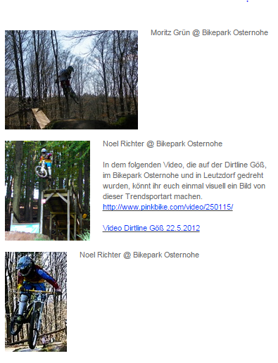
27.4.2014: Rennbericht vom gestrigen Saisonauftakt in Bühlertann:
Es konnten 2 top 10 Platzierungen vom MTBCG-racing team eingefahren werden. Zum einen erreichte Noel Richter einen 10. Platz in der Juniorenklasse und Luca Körber einen 15. Platz (Junioren).
Matthias Sponsel konnte sich nach seinem etwas gemütlicherem Qualilauf, wegen der spekulation auf Regen, von 4:19 auf eine 1:55 im Finallauf (Herrenklasse) durchsetzen. Somit auch gleich ein Podiumsplatz für ihn und das MTBCG-racing-team. Marcel Thürmer, welcher wegen eines technischen Defekts an seinem Downhillrad mit seinem Enduro fahren musste, erreichte einen 14. Platz und Andreas Wolf einen 30. Platz, ebenfalls in der Herrenklasse.
Pascal Helldörfer stürzte im training und brach sich unglücklicherweise das Handgelenk. Neben Körperlichen defekten gab es auch noch 4 Kettenrisse, einen Platten und eine gebrochene Federgabel.
Im großen und ganzen eine durchaus zufriedenstellende Leistung dafür, dass nicht sehr viele Trainingsläufe wegen der technischen Defekte absolviert werden konnten.
Leider wurden die Teamtrikots bis zum gestrigen Zeitpunkt noch nicht fertiggestellt, trotzdem möchten wir uns bei unseren Sponsoren für die Unterstützung bedanken.
Bayerische Downhillmeisterschaft in Osternohe

15.9.2013: In der Klasse der Hobby Männer konnten sich Pascal Helldörfer, Platz 23, und Andi Wolf, Platz 37, respektable Ergebnisse erfahren. Bei den Hobby Junioren fuhr Noel Richter auf Rang 40. Moritz Grün wurde leider disqualifiziert. Andreas Friede trat nach dem Qualilauf wegen der starken Regenfälle nicht mehr an.
Ergebnisse im Überblick, click here!

